水蜜桃台農8號-白玉品種特性簡介
附件一
- 品種特性：
桃台農8號-白玉為4月中旬成熟的白肉硬溶質水蜜桃，果形大而圓整，平均果重126公克，成熟時果皮不著色，冬季休眠所需低溫量約為100cu (chilling unit)，為可在台灣低海拔地區種植的早生桃品種，可避開5月份果實蠅危害高峰期及梅雨季造成果實品質低下的缺點。
  - 栽培管理應注意事項：
桃台農8號-白玉開花期早（1月中旬），高海拔地區須注意晚霜為害，果實成熟期早，容易吸引鳥類啄食，需注意防範。栽培管理與其他平地水蜜桃作業程序相同，病蟲害防治可參考植物保護手冊推薦用藥。

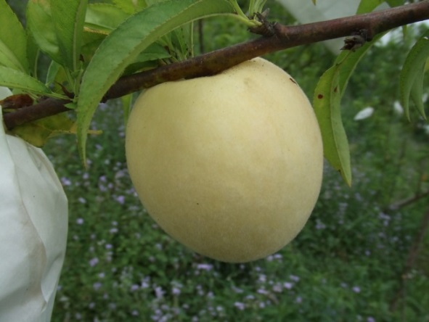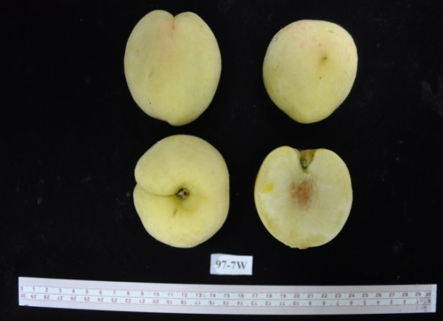
台農8號-白玉樹上結果情形 台農8號-白玉果實剖面

「文心蘭台農6號品種」特性簡介
- 品種特性：
台農6號屬於中型花品種，花顏色為淡蘋果綠，唇瓣白色，翼瓣及萼瓣為淡蘋果綠，花梗直立，植株高度 43公分，花梗長約82公分，假球莖長8公分、寬4.2公分，每個假球莖抽1~2枝花梗，花期約1個月，花性佳，花朵長3.5公分、寬2.5公分，花朵數多，具香味，花穗位於植株上方，與株高配比佳，為優選盆花品種。
  - 栽培管理應注意事項：
文心蘭新品種台農6號生育旺盛、生長勢強，瓶苗移出約2年即可開花，花期約在11~12月，台灣9~10月氣溫偏高，新品種台農6號不宜太早抽梗，否則會因氣溫太高花梗生長速度太快，造成小花數減少品質較差。花期越晚或抽花期溫度低於28度開花品質越佳，又開花期紫外光太強會造成翼瓣與萼瓣花色偏紅。
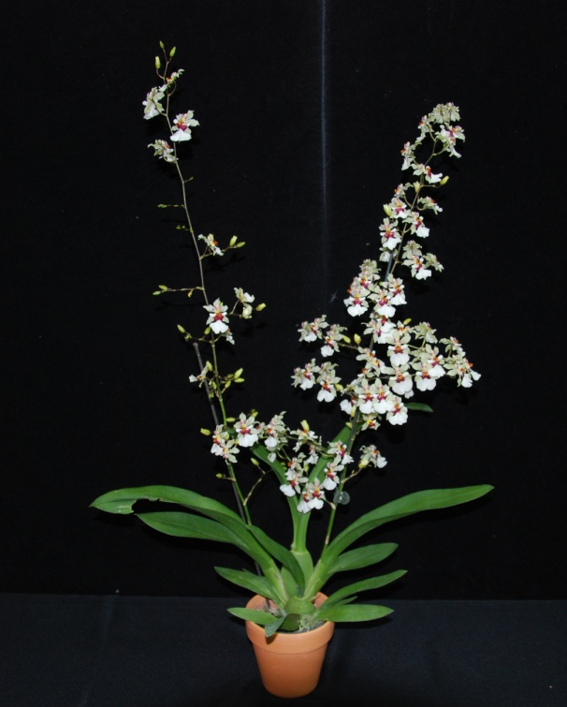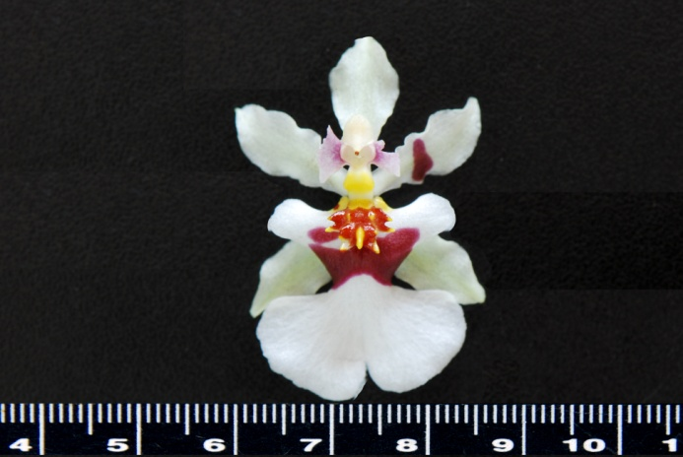
台農6號開花情形 台農6號花朵
「文心蘭台農7號品種」特性簡介
- 品種特性：
台農7號屬於中型花品種，為磚紅色花，唇瓣紫紅帶有白色斑紋，花梗直立，植株高度 43公分，花梗長約60公分，假球莖長7.5公分、寬4.8公分，每個假球莖抽1~2枝花梗，花期約1個月，花性佳，花朵長3.1公分、寬2.4公分，花朵數多，具香味，花穗位於植株上方，與株高配比佳，為優選盆花品種。
  - 栽培管理應注意事項：
台農7號生育旺盛、生長勢強，瓶苗移出約2年即可開花，花期約在11~12月，台灣9~10月氣溫偏高，新品種台農7號不宜太早抽梗，否則會因氣溫太高花梗生長速度太快，花梗較長且小花數減少品質較差。抽花期溫度低於28度或花期越晚(12月以後)其花梗長度較適中，花朵顏色亮麗鮮紅品質較佳，。
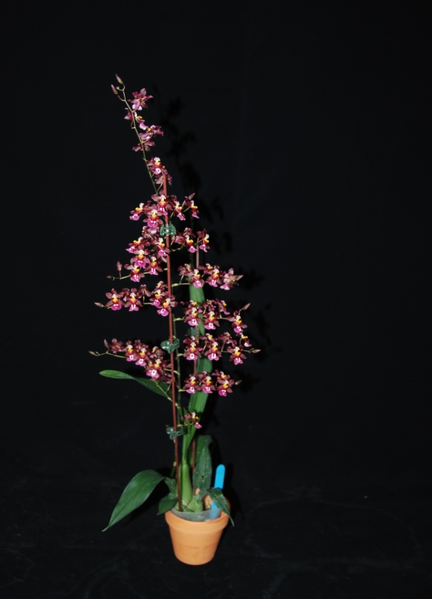 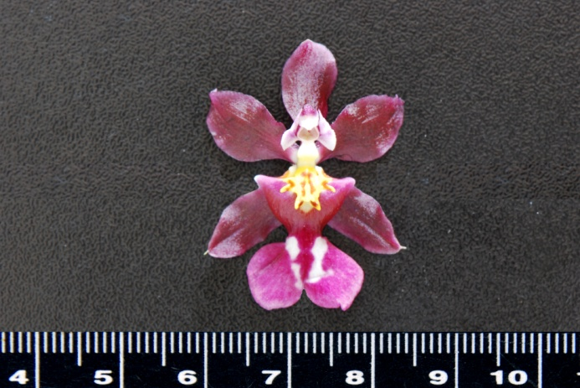 台農7號開花情形 台農7號花朵

「雞糞粒肥研製技術」簡介
將生雞糞經由粉粹、輸送、調整原料物理性質、混合、造粒等程序後製成粒肥，可以方便田間肥培操作、減少農民施用時吸入粉塵、皮膚過敏等身體健康問題，也可以提升農田周圍之環境品質。本所開發之雞糞粒肥(如圖)具有之優點如下：(1)有保水與保肥之功能，養分不易流失，可以提高肥料的經濟效益；(2)硬度高，在搬運過程與儲藏期間不易粉粹，田間施用沒有粉塵的問題，有助於農民的身體健康；(3)經檢測沒有大腸桿菌、沙門氏菌與線蟲，是一項安全農業資材；(4)密度較生雞糞高，每單位重量之體積減少30%～60%，易於運輸與儲存，同時可以減少肥培管理之勞力；(5)造粒成本低，在售價方面較之生雞糞或者有機粒肥，均具有市場競爭力。本產品經由南投縣仁愛鄉力行村蔬菜產銷班與南豐村農民，施用在牛番茄、節瓜、青椒、高麗菜、萵苣等作物，在環境衛生與產量上均獲得正面肯定。並分別在106年11月6日與107年6月20日辦理「雞糞粒肥田間施用技術」田間觀摩會，獲得與會農民與廠商熱烈響應。本項雞糞粒肥研製技術可授權於肥料公司或者養雞場，取代農田施用生雞糞衍生之問題。
農委會統計資料顯示，台灣飼養總雞數大約為1億隻，隻雞每日排泄約為140公克，肥料三要素量全氮-氧化磷-氧化鉀約為3-2.5-3。以每年農地施氮量400公斤/公頃計算，則每年雞糞能提供18萬公頃農地氮之需要量。另，台灣雞隻每年排泄之生雞糞約可產製1,100,000公噸之雞糞粒肥，如果每公斤售價7.5元，市場產值超過80億元。
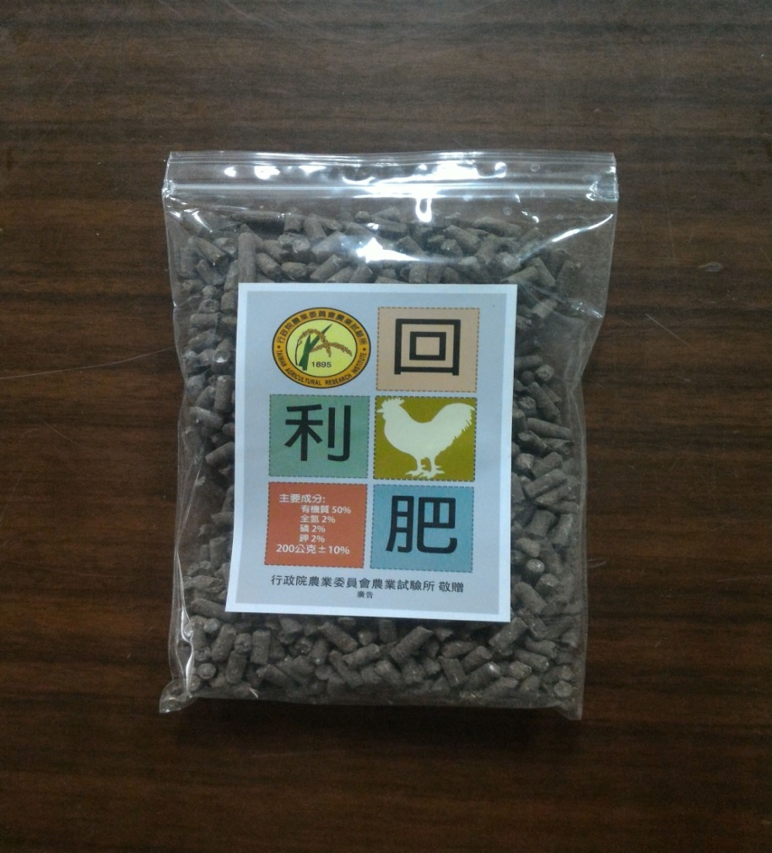
農業試驗所研製之雞糞粒肥

「香菇菌種生產事業化技術套組」簡介
本技術「香菇菌種生產事業化技術套組」可提升香菇菌種生產之效率以及菌種的活力，並降低香菇菌種生產之成本本事業技術套組包含協助業者建立以下幾個面向：香菇菌種保存技術、香菇菌種品質檢驗與分析模式、香菇液態原種製作技術、香菇菌種自動化量產流程等，可協助業者穩定供貨且品質具一致性，並可降低人為汙染與人事成本。
本技術係以液體菌種技術為中心，配合菌種保存、菌種檢驗等技術，藉以穩定香菇之原種生產，之後再透過自動化量產之模式大量生產香菇栽培種，以提供菇類栽培業者使用，利用本技術可在7天內完成香菇液態菌種之製作，若以所生產之液態菌種接種於700-900 ml之麥粒培養基中，可使此麥粒菌種於14-21天內完成走菌，減少菌種製作時間約14~21天，並可降低使用固體菌種之成本耗損。

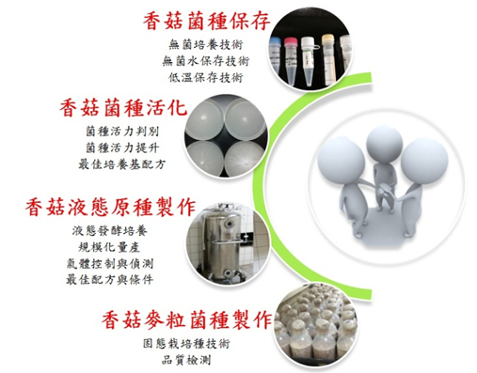

行政院農業委員會農業試驗所
附件二
授權說明會議程
日期：107年9月20日(星期四)下午14點
地點：本所行政大樓3樓302會議室
時 間 | 說 明 主 題 | 說 明 人 | 主 持 人
14:00~14:10 | 報到
14:10~14:20 | 主持人致詞 | 蔡副所長致榮 | 蔡副所長致榮
14:20~14:30 | 「桃台農8號(白玉)品種權」授權說明 | 溫組長英杰 | 蔡副所長致榮
14:30~14:40 | 「心蘭台農6號品種權」授權說明 | 蔡助理研究員東明 | 蔡副所長致榮
14:40~14:50 | 「文心蘭台農7號品種權」授權說明 | 蔡助理研究員東明 | 蔡副所長致榮
14:50~15:00 | 「雞糞粒肥研製技術」授權說明 | 張助理研究員瑞明 | 蔡副所長致榮
15:00~15:10 | 「香菇菌種生產事業化技術套組」授權說明 | 呂助理研究員昀陞 | 蔡副所長致榮
15:10~16:00 | 綜合討論 | 溫組長英杰、謝主任廷芳、蔡助理研究員東明、郭組長鴻裕、張助理研究員瑞明、張組長瑞璋、呂助理研究員昀陞、楊專門委員舜臣、卓副研究員緯玄 | 蔡副所長致榮
16:00~ | 賦歸

行政院農業委員會農業試驗所
附件三
授權說明會報名表
日期：107年9月20日(星期四)下午2點
地點：本所行政大樓302會議室
地址：台中市霧峰區中正路189號
公司名稱
(農戶免填)
稱謂  (農戶免填) |  | 姓 名
聯絡電話
通訊地址
電子郵件
交通需求 | 由高鐵站至農試所(如備註2) □需要 □不需要
交通需求 | 由農試所至高鐵站(會後發車) □需要 □不需要
備註說明：
- 請填妥報名表後，於截止日期9/18日前，以 E-mail或傳真方式(傳真：04-2332-5176)報名。聯絡人：施碧茹 04-2331-7455，E-mail: angel@tari.gov.tw。
- 高鐵台中站接駁－發車時間：下午1點30分，集合地點：1樓7號出口。
交通資訊
行政院農委會農業試驗所：台中市霧峰區萬豐里中正路189號
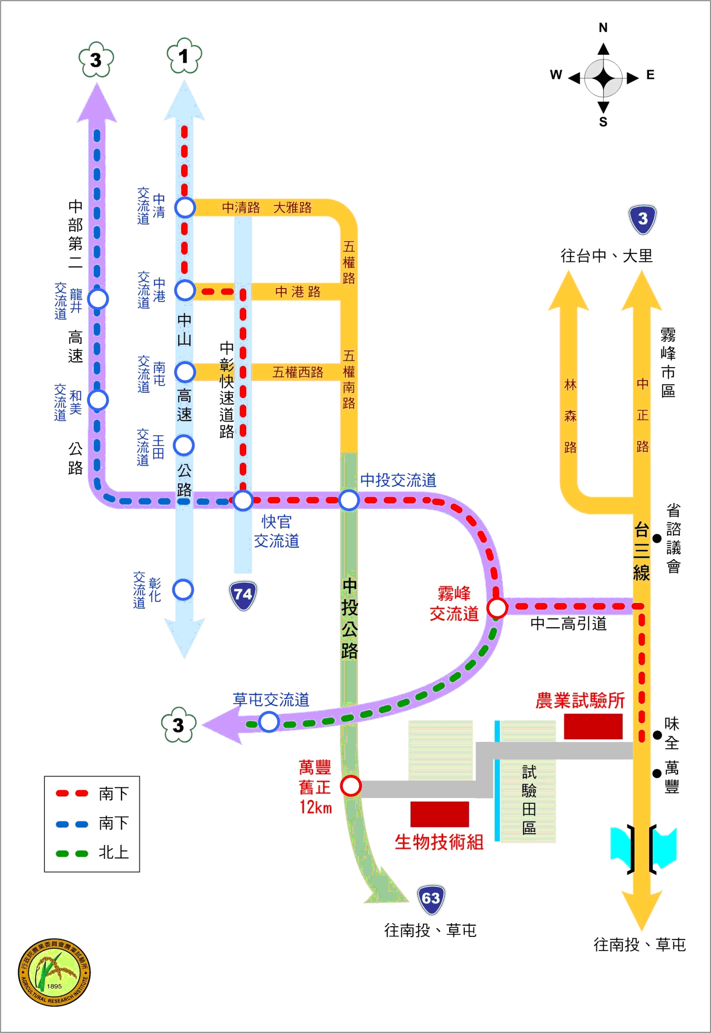

- 自行開車：
南下：請由中山高（國道1號）→由台中中清（大雅）或中港交流道下→接中彰快速道路→於快官交流道上中二高（國道3號）→霧峰交流道下→右轉接台三線往草屯方向→約五分鐘經味全企業（左手邊）→即可到達本所（右手邊）。
北上：請走中二高（國道3號）→於霧峰交流道下→右轉接台三線往草屯方向→約五分鐘經味全企業（左手邊）→即可到達本所（右手邊）。
■ 搭乘大眾運輸工具：
一、搭乘火車或客運者，請於台中站下車轉搭：臺中市公車107路(票價：35元)、108路(票價：38元)或統聯客運59路(票價：41元)，於『農試所』站下車。
台中客運 電話：(04)22255562~4
統聯客運 電話：(04)22263034
二、搭乘高鐵於台中烏日站下車：
1.從台中高鐵站(6號出口)搭乘統聯客運151路到『省議會』站下車(票價：43元)。至對面轉乘臺中客運107路、108路或統聯客運59路(票價：20元)，於『農試所』站下車。
2.轉搭乘臺鐵到台中車站再轉搭：臺中市公車107路(票價：35元)、108路(票價：38元)或統聯客運59路(票價：41元)，於『農試所』站下車。
三、自高鐵臺中站到農試所之計程車車資約400元(參考價格)，車程約為20分鐘。

註：刷「悠遊卡、遠通電收、台灣通、高捷卡」四卡之一，搭乘台中1~300號市區公車，八公里以下免費。



